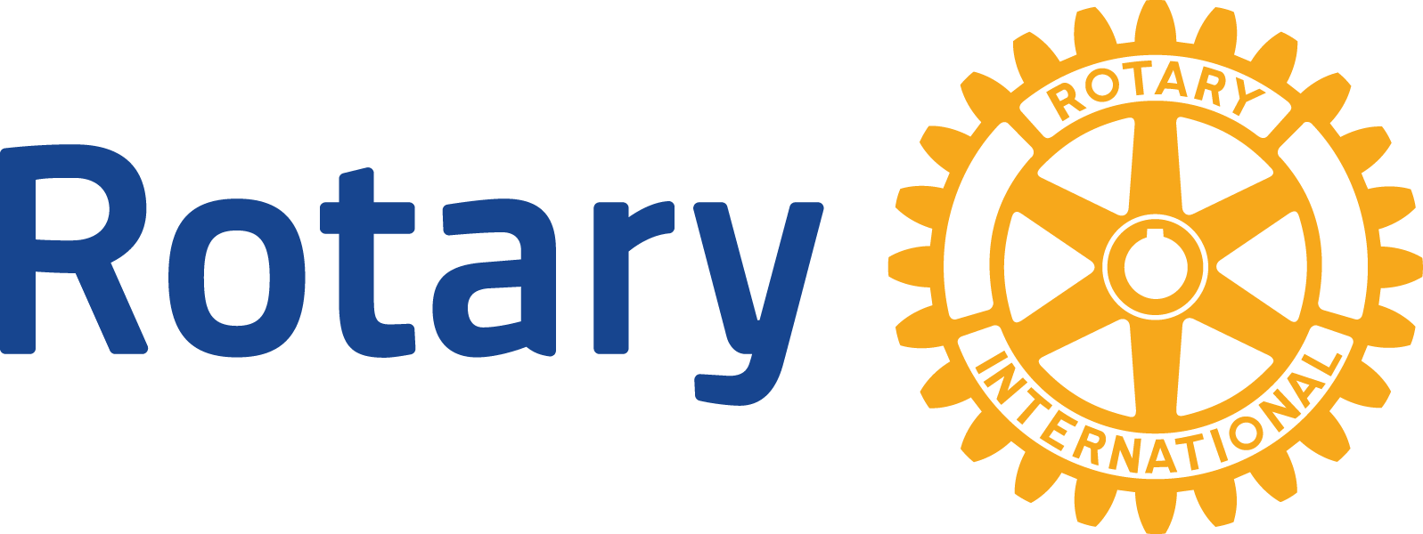
CHINESE (ZH)

全球獎助金社區調查結果

當您申請全球獎助金時，請將本社區調查結果一併提交扶輪基金會。
籌畫有成效且具持續性的全球獎助金專案時，首先必須針對您預計協助的社區進行調查，以瞭解其優勢、弱點、需求和資產。有關詳盡的說明和訣竅，請參閱 社區調查工具 。
本表格有助於您報告社區調查的結果。社區調查結果是當您申請任何人道或職業訓練團隊的獎助金時的必要條件。請為每個受益社區 (例如：學校、健康保健體系或村落) 填寫一份表格。填入的資訊必須是針對每個社區的最新資訊。雖然您無法使用全球獎助金的資金來支付調查費用，但您可以使用地區獎助金支付。

社區概要
請說明受益社區的特點 (例如：地理資訊、主要的收入來源、人口規模和接受教育/健康保健服務的機會)。

收集社區調查的資料
您在進行調查時曾和社區中的哪些人談話？應至少有兩位不同的社區代表和沒有參與扶輪的受益者 (例如：教師、醫師或社區領導人) 參加討論。

您是在去年什麼時候進行討論的？

您使用何種方法從社區人士收集資料 (例如：社區會議、訪談或焦點團體訪談)？

目標群眾
誰是專案的直接受益者？請列出受益的團體 (例如：學校、醫院、職業訓練中心、合作社或村落)。

請說明您確認受益者的過程。

社區的優勢、需求、優先事項和專案設計
請說明在進行社區調查時，社區人士表示他們關心哪些事項。

請說明社區的優勢及資源。

請說明社區人士在行為、技能和知識方面有哪些挑戰或差距。

您規劃的專案將應對哪些問題，而社區目前如何處理這些問題？

請提供專案的具體細節，並說明您的專案將如何解決這些問題。

請說明專案對扶輪結束參與之後的長期計畫為何 (例如：監管、財務責任和預期的行為改變等)？

